16+
Муниципальное бюджетное учреждение культуры
«Централизованная библиотечная система города Белгорода»
Модельная библиотека-филиал №18

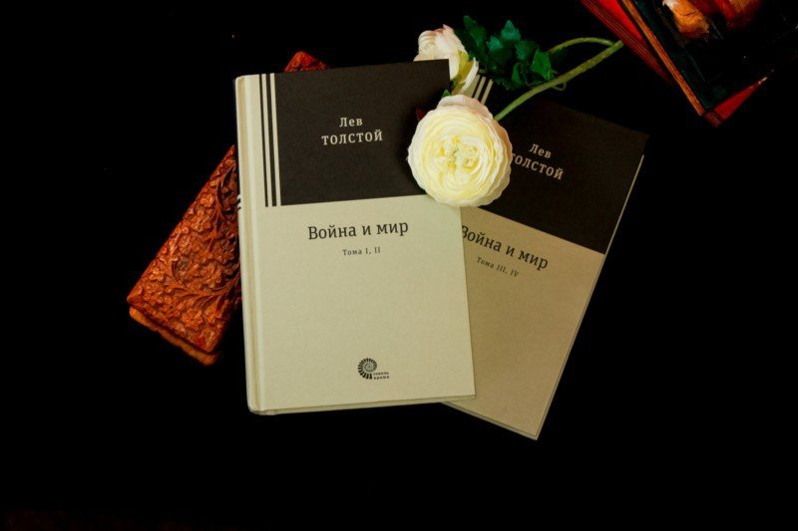

«Война и мир» – 150 лет на книжных полках»

Час хорошей литературы

Морозова Д.А.

2019 г.

Сценарий к юбилею книги Л.Н. Толстого «Война и мир»
«Война и мир». 150 лет на книжных полках» – час хорошей литературы
16+

Цель: Углубление знаний по роману «Война и мир» Л.Н. Толстого.
Задачи:
- Расширение представления о личности и творчестве писателя;
- развитие познавательного интереса к творчеству Л.Н. Толстого;
- формировать интерес к книге как к источнику знаний в целом.

Ведущий: Граф Лев Николаевич Толстой – величайшая фигура литературы. Писатель, публицист, просветитель и религиозный мыслитель. За неортодоксальное толкование христианства он был отлучен от Русской Православной Церкви.
Ведущий: Творчество Льва Толстого – одна из важнейших страниц в истории русской и мировой литературы.
Ведущий: Толстой – личность противоречивая. Писатель вызывал и продолжает вызывать у людей самые разные чувства.
Ведущий: Лев Николаевич был известен своим трудолюбием и скрупулезным отношением к работе. Он по многу раз переписывал и правил свои произведения, доводя их до совершенства.
Ведущий: Еще один интересный факт – стиль письма Толстого породил выражение «толстовские предложения». Его произведения изобилуют очень длинными, порою весьма сложными для понимания предложениями, занимающими иной раз полстраницы.
Видео «Лев Толстой – 5 интересных фактов»
Ведущий: Его произведения имеют как художественную, так и историческую ценность, поскольку эпоха, в которую жил автор, настолько панорамно описана в его книгах, что создается впечатление физического присутствия в тех временах.
Ведущий: Но самое эпическое произведение Толстого, конечно же, «Война и мир». Замысел этого романа возник у писателя задолго до его написания, первые наброски были сделаны еще в 1856 году. Но лишь в 1863–1869 годах роман был написан.
Ведущий: В 1865 году, в журнале «Русский вестник» началась публикация романа-эпопеи «Война и мир».
Ведущий: Роман «Война и мир» имел немыслимый успех. Критики всего мира единодушно признали «Войну и мир» величайшим эпическим произведением европейской литературы. В романе Толстого описаны события войн против Наполеона: 1805 года и отечественной 1812 года.
Ведущий: Писатель сумел охватить в книге все социальные классы той эпохи, от императора до солдата, все характеры и нравы, все возрасты и темпераменты. С огромной силой, присущей только великому таланту, Толстой выписал психологию русского народа, найдя общие черты в аристократе и простолюдине.
Ведущий: На протяжении первого года работы Толстой напряженно трудился над началом романа. По признанию самого автора, множество раз он начинал и бросал писать свою книгу, теряя и обретая надежду высказать в ней все то, что ему хотелось высказать. В архиве писателя сохранилось пятнадцать вариантов начала романа.
Ведущий: Для того чтобы правдиво описать события Отечественной войны 1812 года, писатель изучил огромное количество материалов – книг, исторических документов, воспоминаний, писем, пользовался материалами газет и журналов.
Ведущий: Первоначальный замысел произведения – это роман о декабристе, который возвращается в 1856 году после амнистии из Сибири в Россию.
Ведущий: В окончательном варианте охвачен период с 1805 года до первых послевоенных лет. Работа над романом продолжалась почти семь лет – с февраля 1863 по декабрь 1869 года, текст его переписывался семь раз, и в процессе этого грандиозного труда многое уточнялось, менялось, а временные рамки ограничились 1805-1820 годами.
Ведущий: Действие романа начинается в Петербурге в 1805 году, на вечере в салоне Анны Шерер. Здесь мы и знакомимся с Андреем Болконским и Пьером Безуховым, главными героями романа. Семьи Болконских, Ростовых, Курагиных и Безуховых – центральные персонажи романа, судьбы которых тем или иным образом связаны.
Видеоролик «Краткое содержание «Война и мир. Том 1»
Ведущий: На протяжении всех лет работы над романом Льва Николаевича не покидали душевный подъем и творческое горение, и именно поэтому произведение не утратило своего значения до настоящего времени.
Видео «Система персонажей романа «Война и мир»
Ведущий: Конечно, в формате книги невозможно даже вкратце изложить весь сюжет «Войны и мира». Этой эпопее посвящены десятки томов литературоведческих исследований. Скажем лишь, что в романе нет ни одного «проходного» персонажа, ни одного характера, который автор обошел бы своим вниманием.
Видео «Роман-эпопея»
Ведущий: А сейчас немного интересных фактов о «Войне и мире»
- «Война и мир» изобилует текстами на французском языке, который тогда предпочитали дворяне, поэтому в большинстве изданий следом за несколькими страницами французского текста следует русский перевод.
- В «Войне и мире» фигурируют как вымышленные персонажи, так и реальные исторические личности.
- Сам Лев Толстой критически относился к своему знаменитому роману, и в одном из своих писем к поэту Афанасию Фету называл его «многословной дребеденью».
- Всего в «Войне и мире» задействовано более 550 персонажей.
- Изначально роман должен был закончиться возвращением Пьера и Наташи из сибирской ссылки в 1856 году, став частью ещё более глобального повествования, но в итоге Толстой оставил всё в таком виде, в каком оно дошло до наших дней.
- В романе сначала было 6 томов.
- Роман «Война и мир» официально был признан величайшим европейским литературным произведением в новой истории.
- Слово «мир» в его названии имеет смысл противопоставления понятию «война», а не «окружающий мир».
- Время действия романа охватывает период более 15 лет.
- События «Войны и мира» разворачиваются на территории как России, так и других стран Европы.
- Усадьба, которая стала прообразом дома Ростовых, расположена в Москве, по адресу Поварская улица, 55. Она признана памятником, охраняемым государством.
Ведущий: Прошло 150 лет со дня появления в печати первой части романа, и неизменно «Войну и мир» читают люди всех возрастов – от юношей до стариков.
Ведущий: Роман «Война и мир» – величайший памятник эпохи. В нём содержатся философские размышления самого автора, его идеи, с которыми читатель может соглашаться или спорить. Многие высказывали своё несогласие с философией Толстого, но это, конечно же, ничуть не умаляет ценность его великой эпопеи.
Ведущий: Спасибо за внимания. Приятного Вам чтения!

